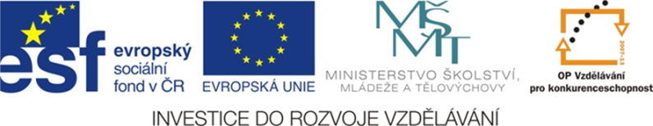
Prázdniny
Čtení a literární výchova
(český jazyk pro 2. a 3. ročník)

Číslo projektu: CZ.1.07/1.4.00/21.0866
Šablona: I/2 Inovace a zkvalitnění výuky směřující k rozvoji čtenářské a informační
gramotnosti
Název: VY_12_ INOVACE_21_ PRÁZDNINY
Sada: 2
Druh materiálu: pracovní list ČJ č. 21
Jméno autora: Mgr. Jana Sedláčková
Škola: ZŠ a MŠ Cholina, okres Olomouc, příspěvková organizace
Cholina 35, 783 22

Datum vytvoření: 5.8.2011
Předmět: Český jazyk
Ročník: druhý a třetí

Anotace: Materiál (pracovní list) slouží k procvičení 12 měsíců, rozvoji
slovní zásoby a vyjadřovacích schopností.
Je určen pro samostatnou práci žáků.
Společná kontrola proběhne na interaktivní tabuli.

Klíčová slova: Školní rok, prázdniny, léto

Zdroje: Ilustrace – www.office.microsoft.com

Jméno: ___________________________________ Třída:_______
Prázdniny
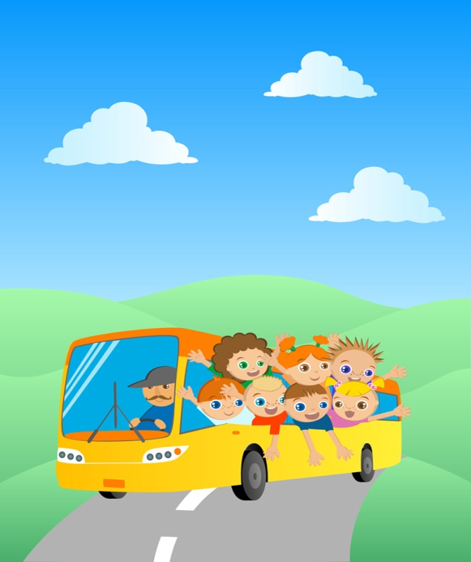

NAD MĚSÍCE, SEŘAZENÉ PODLE ABECEDY, NAPIŠ ČÍSLA TAK, JAK NÁSLEDUJÍ ZA SEBOU V ROCE:

Březen, červen, červenec, duben, květen, leden, listopad, prosinec, říjen, srpen, únor, září.

V červenci a srpnu jsou školní __________________________________________________

VZPOMEŇ SI NA PÍSNIČKU, VE KTERÉ SE O NICH ZPÍVÁ: _____________________________ ZAZPÍVEJME SI JI

NAKRESLI, CO RÁD(A) DĚLÁŠ O PRÁZDNINÁCH:

POVÍDEJ SPOLUŽÁKŮM A SPOLUŽAČKÁM O SVÉM OBRÁZKU:

Řešení:
NAD MĚSÍCE, SEŘAZENÉ PODLE ABECEDY NAPIŠ ČÍSLA TAK, JAK
NÁSLEDUJÍ ZA SEBOU V ROCE:

3 6 7 4 5 1 11 12 10 8
Březen, červen, červenec, duben, květen, leden, listopad, prosinec, říjen, srpen,
2 9
únor, září

V červenci a srpnu jsou školní prázdniny
VZPOMEŇ SI NA PÍSNIČKU, VE KTERÉ SE O NICH ZPÍVÁ: Prázdniny u babičky (Z. Svěrák, J. Uhlíř)

